Лабораторная работа №1

Основы информационной безопасности

Царитова Нина

Содержание

# 1 Цель работы

Приобретение практических навыков установки операционной системы на виртуальную машину, настройки ми- нимально необходимых для дальнейшей работы сервисов.

# 2 Выполнение лабораторной работы

Для установки на виртуальную машину VirtualBox операционной системы Linux (дистрибутив CentOS) в нашем случае использовалась внешняя операционная система Windows.

В VirtualBox нажимаем “Машина” - “Создать” и задаем имя “Base для нашей будущей операционной системы. Тип - Linux, версия - Red Hat (64-bit).

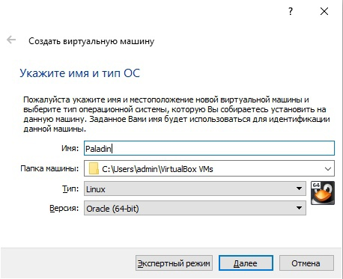

Рис. 1: Имя и тип ОС

Задаем объем оперативой памяти 1024МБ

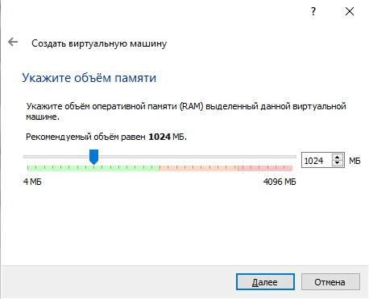

Рис. 2: Объем оперативой памяти

Создаем новый динамичекий виртуальный жесткий диск, тип VDI

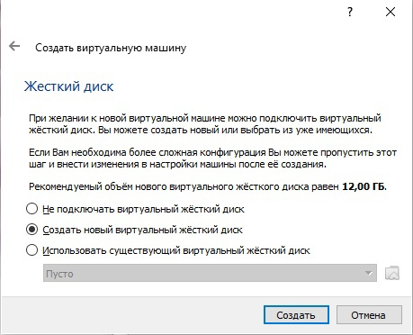

Рис. 3: Окно подключения или создания жёсткого диска на виртуальной машине

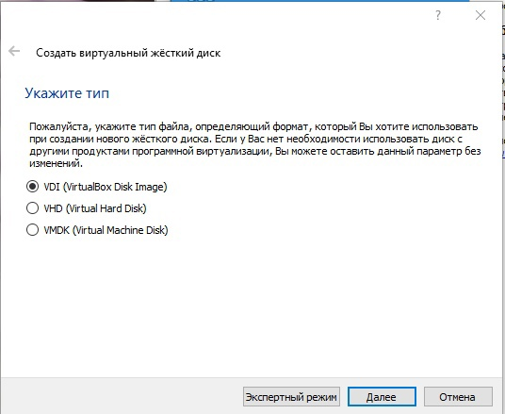

Рис. 4: Окно определения типа подключения виртуального жёсткого диска

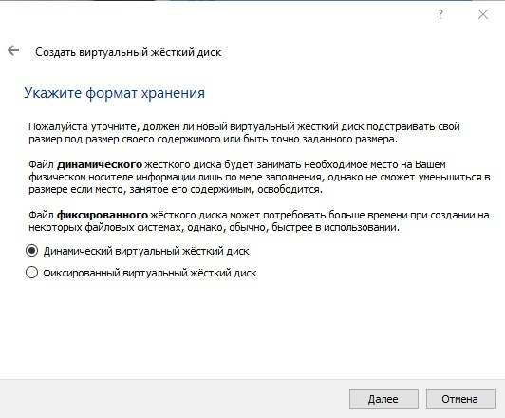

Рис. 5: Окно определения формата виртуального жёсткого диска

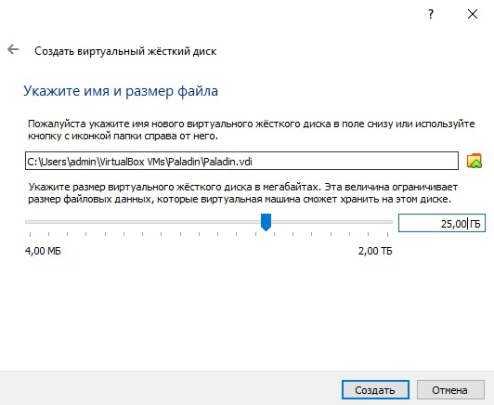

Рис. 6: Окно определения размера виртуального динамического жёсткого диска и его расположения

Первоначальные основные настройки виртуальной машины заданы, теперь запускаем нашу операционную систему, выбираем образ дистрибутива CentOS.

Теперь стали доступны варианты непосредственно установки дистрибутива и продолжение загрузки в тестовом режиме без установки. В дальнейшем нам необходимо будетпользоваться данной операционной системой, устанавливать приложения, сохранять файлы, поэтому выбираем пункт установки.

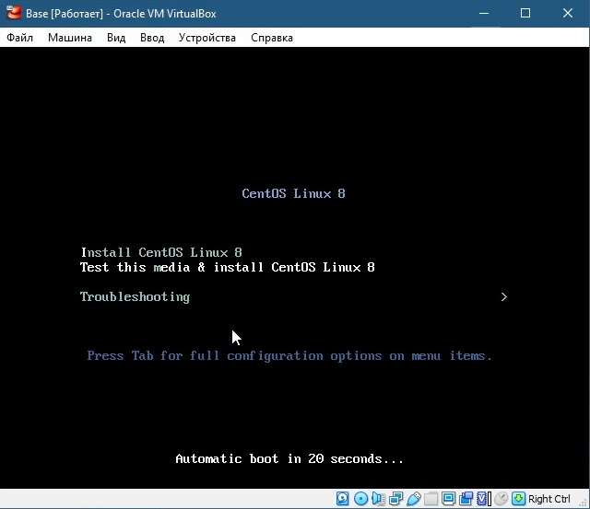

Рис. 7: Окно установки CentOS

Отобразился обзор установки, где мы можем задать настройки уже нашей операционной системы: задать язык раскладки, пароль для суперпользователя, выбрать часовой пояс и другие.

Выбираем русский язык, где это возможно, указываем ранее созданный виртуальный жесткий диск для системы и нажимаем “Начать установку”.

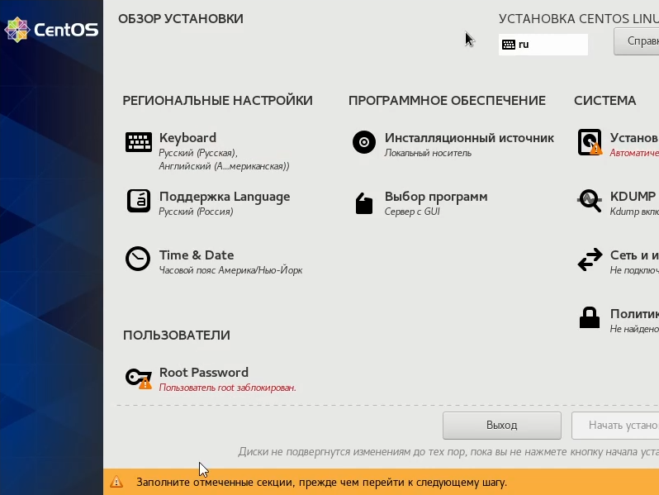

Рис. 8: Обзор установки с настройками ОС

После установки необходимо принять лицензию и по желанию создать пользователей.

Теперь можно завершать установку и переходить в CentOS.

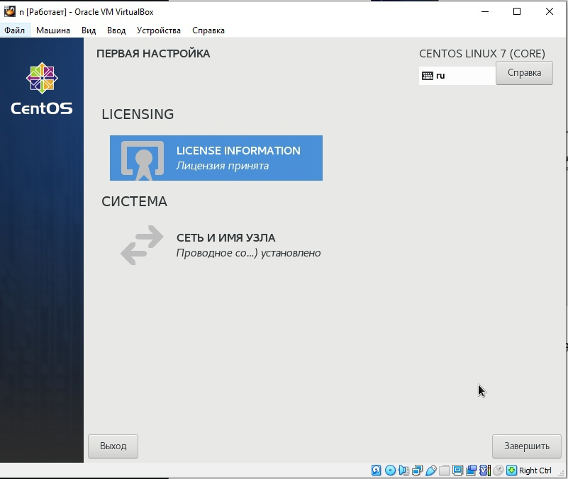

Рис. 9: Лицензирование и создание пользователя

Осталось установить дополнения гостевой ОС. Для этого в виртуальной машине нажимаем “Устройства” - “Подключить образ диска Дополнений гостевой ОС”. После чего запускается установка в терминале.

В итоге получили готовую к использованию операционную систему Linux (дистрибутив CentOS) с установленными дополнениями гостевой ОС, что позволяет менять разрешение экрана, использовать двунаправленный буфер обмена с внешней ОС и др.

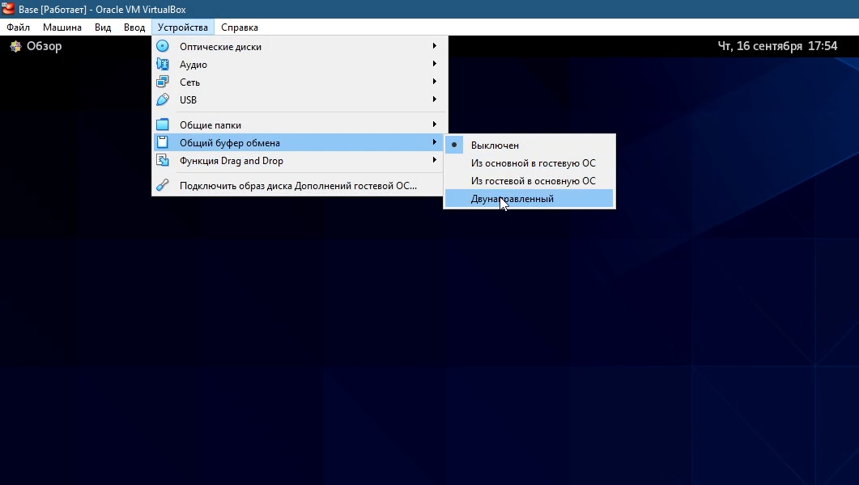

Рис. 10: ОС с установленными дополнениями гостевой ОС

# 3 Выводы

Я приобрела практические навыки установки операционной системы на виртуальную машину, настройки ми- нимально необходимых для дальнейшей работы сервисов.